Avízo – Krajská zdravotní prezentuje nové přístroje umožňující poskytovat nedonošeným dětem nejkvalitnější péči
datum vzniku: 24. 04. 2017/zveřejněno: 16:00 hodin

Krajská zdravotní, a. s., má ve svých dvou perinatologických centrech, v Masarykově nemocnici v Ústí nad Labem, o. z., a v Nemocnici Most, o. z., nové přístroje umožňující poskytovat nedonošeným dětem nejkvalitnější dostupné metody diagnostiky a léčby. Získala je díky projektu „Zlepšení kvality dispenzární péče o nedonošené děti v Krajské zdravotní, a. s.“, s využitím dotace z Norských fondů.

Obě uvedená zdravotnická pracoviště Krajské zdravotní patří mezi 12 republikových center vysoce specializované péče, prostřednictvím kterých zdravotníci poskytují komplexní péči o nejzávažnější stavy během těhotenství, porodu a šestinedělí, vyskytující se u matky, plodu či novorozence.

Krajská zdravotní, a. s., projekt prezentuje za účasti lékařských specialistů, zástupců vedení společnosti a médií. Tisková konference se uskuteční ve středu 26. dubna 2017 od 13.30 do 14.30 hodin
v přednáškových prostorách Vzdělávacího institutu Krajské zdravotní, a. s., Sociální péče 3316/12A, budova B (s heliportem), 5. podlaží, Ústí nad Labem a na novorozeneckém oddělení Masarykovy nemocnice v Ústí nad Labem.

Novináře žádáme o potvrzení účasti do úterý 25. dubna 2017, 15:00 hodin na email: info@kzcr.eu

Z akce vydáme tiskovou zprávu a zveřejníme fotografie na http://www.kzcr.eu/

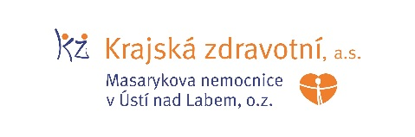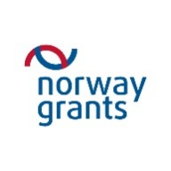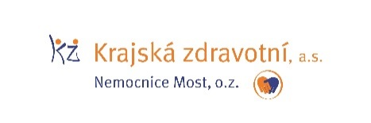

Zdroj: info@kzcr.eu

